诚信应考,考试作弊将带来严重后果！
_____________ ________
…

姓名 学号
学院 专业 座位号
( 密 封 线 内 不 答 题 )
……………………………………………………密………………………………………………封………………………………………线……………………………………线………………………………………

华南理工大学期末考试
《2013级大学物理（I）期末试卷A卷》试卷（3学分）
注意事项：1. 考前请将密封线内各项信息填写清楚；
2. 所有答案请直接答在答题纸上；
3．考试形式：闭卷；
4. 本试卷共24题，满分100分， 考试时间120分钟。

考试时间：2014年7月2日9：00-----11：00
一、选择题（共30分）
1．（本题3分）
一物体质量为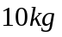。受到方向不变的力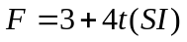的作用，在开始的2s内，此力的冲量大小等于［ ］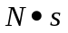
A、12 B、13 C、14 D、15

2．（本题3分）
一质量为的滑块，由静止开始沿着1/4圆弧形光滑的木槽滑下．设木槽的质量也是．槽的圆半径为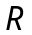，放在光滑水平地面上，如图所示．则滑块离开槽时的速度是［ ］
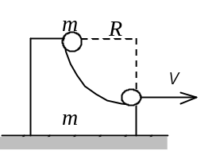
A、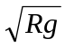 B、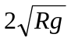 C、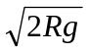 D、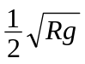 E、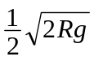

3．（本题3分）
已知某简谐振动的振动曲线如图所示，位移的单位为厘米，时间单位为秒．则此简谐振动的振动方程为：
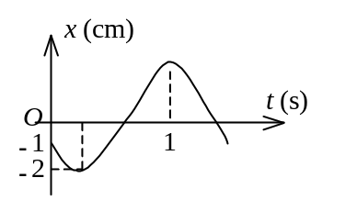
A、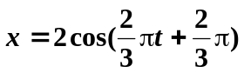 B、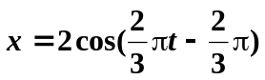
C、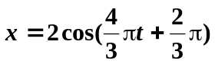 D、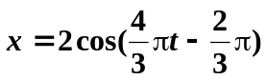

4．（本题3分）
一平面简谐波在弹性介质中传播时，某一时刻介质中某质元在负的最大位移处，则它的能量是［ ］
A、动能为零，势能最大 B、动能为零，势能为零
C、动能最大，势能最大 D、动能最大，势能为零
5．（本题3分）
在双缝干涉实验中，入射光的波长为，用玻璃纸遮住双缝中的一个缝，若玻璃纸中光程比相同厚度的空气的光程大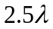，则屏上原来的明纹处［ ］
A、仍为明条纹 B、变为暗条纹
C、既非明纹也非暗纹 D、无法确定是明纹，还是暗纹
6．（本题3分）
用劈尖干涉法可检测工件表面缺陷，当波长为的单色平行光垂直入射时，若观察到的干涉条纹如图所示，每一条纹弯曲部分的顶点恰好与其左边条纹的直线部分的连线相切，则工件表面与条纹弯曲处对应的部分［ ］
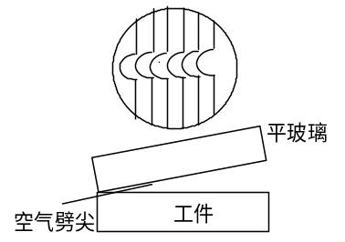
A、凸起，且高度为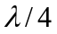 B、凸起，且高度为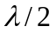
C、凹陷，且深度为 D、凹陷，且深度为
7．（本题3分）
在单缝夫琅禾费衍射实验中波长为的单色光垂直入射到单缝上．对应于衍射角为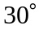的方向上，若单缝处波面可分成 3个半波带，则缝宽度等于［ ］
A、 B、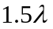 C、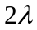 D、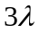
8．（本题3分）
若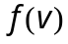为气体分子速率分布函数，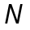为分子总数，为单个分子质量，则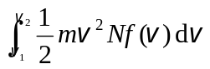的物理意义是［ ］
A、速率处在速率间隔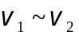之内的分子平动动能之和
B、速率为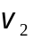的各分子的总平动动能与速率为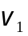的各分子的总平动动能之和
C、速率为的各分子的总平动动能与速率为的各分子的总平动动能之差
D、速率处在速率间隔之内的分子的平均平动动能
9．（本题3分）
一定量的理想气体贮于某一容器中，温度为，单个气体分子的质量为．根据理想气体的分子模型和统计假设，分子速度在方向的分量平方的平均值［ ］
A、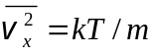 B、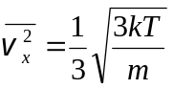 C、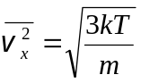 D、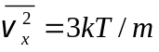
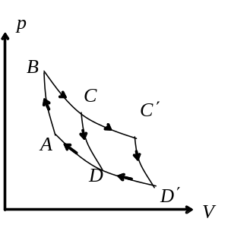10．（本题3分）
如图表示的两个卡诺循环，第一个沿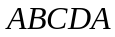进行，第二个沿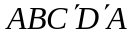进行，这两个循环的效率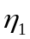和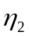的关系及这两个循环所做的净功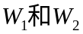的关系是［ ］
A、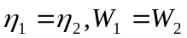 B、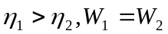
C、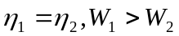 D、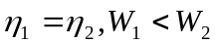

二、填空题（共30分）
11．（本题3分）
质点沿半径为的圆周运动，运动学方程为 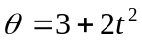 (SI) ，则时刻质点的切向加速度大小为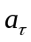= ________；法向加速度大小为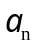= ________；角加速度= ________．
12．（本题3分）
质量为0.25 kg的质点，受力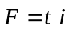 (SI)的作用，式中为时间．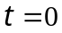时该质点以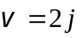 (SI)的速度通过坐标原点，则该质点任意时刻的位置矢量是________．
13．（本题3分）
一沿轴正方向的力作用在一质量为0.5 kg的质点上，已知质点的运动学方程为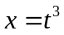，则力在最初2秒内做的功＝________焦耳．
14．（本题3分）
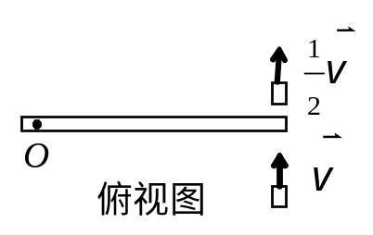如图所示，一静止的均匀细棒，长为、质量为，可绕通过棒的端点且垂直于棒长的光滑固定轴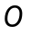在水平面内转动，转动惯量为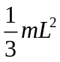．一质量为、速率为的子弹在水平面内沿与棒垂直的方向射出并穿出棒的自由端，设穿过棒后子弹的速率为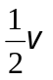，则此时棒的角速度＝________
15．（本题3分）
两个同方向同频率的简谐运动
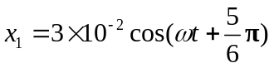 , 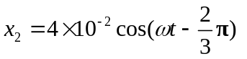 (SI)
它们的合振幅是________ (SI)．
16．（本题3分）
设入射波的表达式为 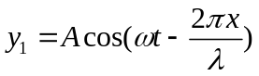．波在距原点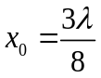处发生反射，反射点为固定端，则形成的反射波表达式为________．
17．（本题3分）
一束波长为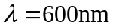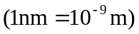的平行单色光垂直入射到折射率为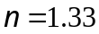的透明薄膜上，该薄膜是放在空气中的．要使反射光得到最大限度的加强，薄膜最小厚度应为________nm．
18．（本题3分）
一束自然光从空气投射到玻璃表面上(空气折射率为1)，当折射角为时，反射光是完全偏振光，则此玻璃板的折射率等于________．
19．（本题3分）
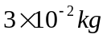的气体放在容积为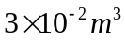的容器中，容器内气体的压强为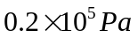。则气体分子的最概然速率等于________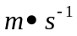。(普适气体常量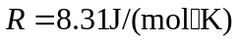
20．（本题3分）
有容积不同的A、B两个容器，A中装有氦气，B中装有氧气，若两种气体的压强相同，那么，这两种气体的单位体积的内能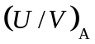________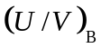（填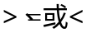）
三、计算题（共40分）
21．（本题10分）
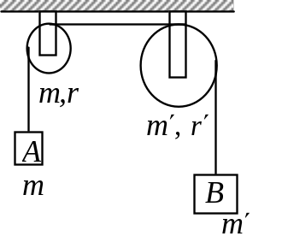 两个大小不同、具有水平光滑轴的定滑轮，顶点在同一水平线上．小滑轮的质量为，半径为，对轴的转动惯量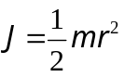．大滑轮的质量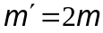，半径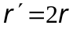，对轴的转动惯量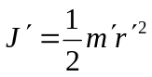．一根不可伸长的轻质细绳跨过这两个定滑轮，绳的两端分别挂着物体A和B．A的质量为，B的质量．这一系统由静止开始转动．已知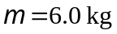，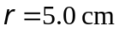 求两滑轮之间绳中的张力和各自的角加速度．

22．（本题10分）
将压强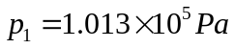，体积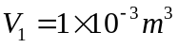的氧气，自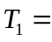300K加热到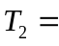400K，问：
（1）当压强不变时，需要多少热量?
(2) 当体积不变时，需要多少热量?
(3) 在等压和等体过程中各做多少功？
(普适气体常量

23．（本题10分）
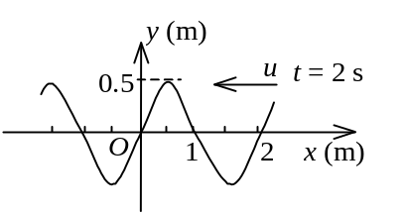
沿x轴负方向传播的平面简谐波在t = 2 s时刻的波形曲线如图所示，设波速u = 0.5 m/s． 求：
（1）波的角频率；
（2）原点O的振动方程；
（3）该波的波动方程。

24．（本题10分）
一束平行光垂直入射到某个光栅上，该光束有两种波长的光，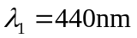，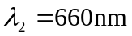．实验发现，两种波长的谱线(不计中央明纹)第二次重合于衍射角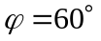的方向上．求此光栅的光栅常数．

